彰化縣埔心國中 十二年國教課綱素養 教學設計
領域/科目：__國文___ 單元名稱：____陋室銘____ 教師： ___王怡閔__
核心  素養  之  實踐 | 面向 |  | 自主行動 |  | 溝通互動 | 社會參與
核心  素養  之  實踐 | 教學實踐 | 課前 | ■預習任務或提問 |  | ■分組互動學習 | ■學習小組經營
核心  素養  之  實踐 | 教學實踐 | 課中 | ■學習方法或策略  □成就經驗或產出 |  | ■表達與分享  □情境經營與情意體驗 | ■表達與分享  □分享與服務學習
核心  素養  之  實踐 | 教學實踐 | 課後 | □延伸學習 |  | □融入生活與活用所學 | □生活實踐
單元/主題:陋室銘 教學設計與實踐內容（學習重點）
學習表現  學習內容 |  |  |  | 5-Ⅳ-2 理解各類文本的句子、段落與主要概念。  4-Ⅳ-2了解文字的形、音、義。
學習內容指標：  Ab-Ⅳ-1 4,000 個常用字的字形、字音和字義。  Ad-Ⅳ-1 篇章的主旨、結構、寓意與分析。 |  |  |  | 學習單元：陋室銘之教學設計—  【準備活動】  - 教師：  1.熟悉本課教材，充分研讀教師手冊、備課用書，及相關書籍。  2.蒐集作者劉禹錫相關資料及影片。  - 學生：  1.複習上一堂課內容，並標記生難字詞。  2.思考自己的夢想理想清單。  【引起活動】5分鐘  1.以問答方式複習上一堂課所教的段落內容，給予答對者點數獎勵。  【發展活動】30分鐘  1.學生朗讀第二段課文內容。  2.教師針對文本內容講述與提問，感受劉禹錫對於居住環境、交遊及趣味。  3.教師提問段落重點。  【總結活動】10分鐘  1.總結本堂課的學習重點，並指派作業。
教具：

翰林版國文第四冊課本及習作
翰林網站
教育部網站

彰化縣埔心國中 素養教學觀課 活動紀錄(授課者填寫)
授課教師：_王怡閔_ 觀課班級：_悠活班_ 觀課科目：_國文_
授課單元：_陋室銘_ 觀課者：_林靜琦__ 日期：_112_年_4_月_10_日
公開授課同儕學習活動照片 (觀課者協助拍攝)
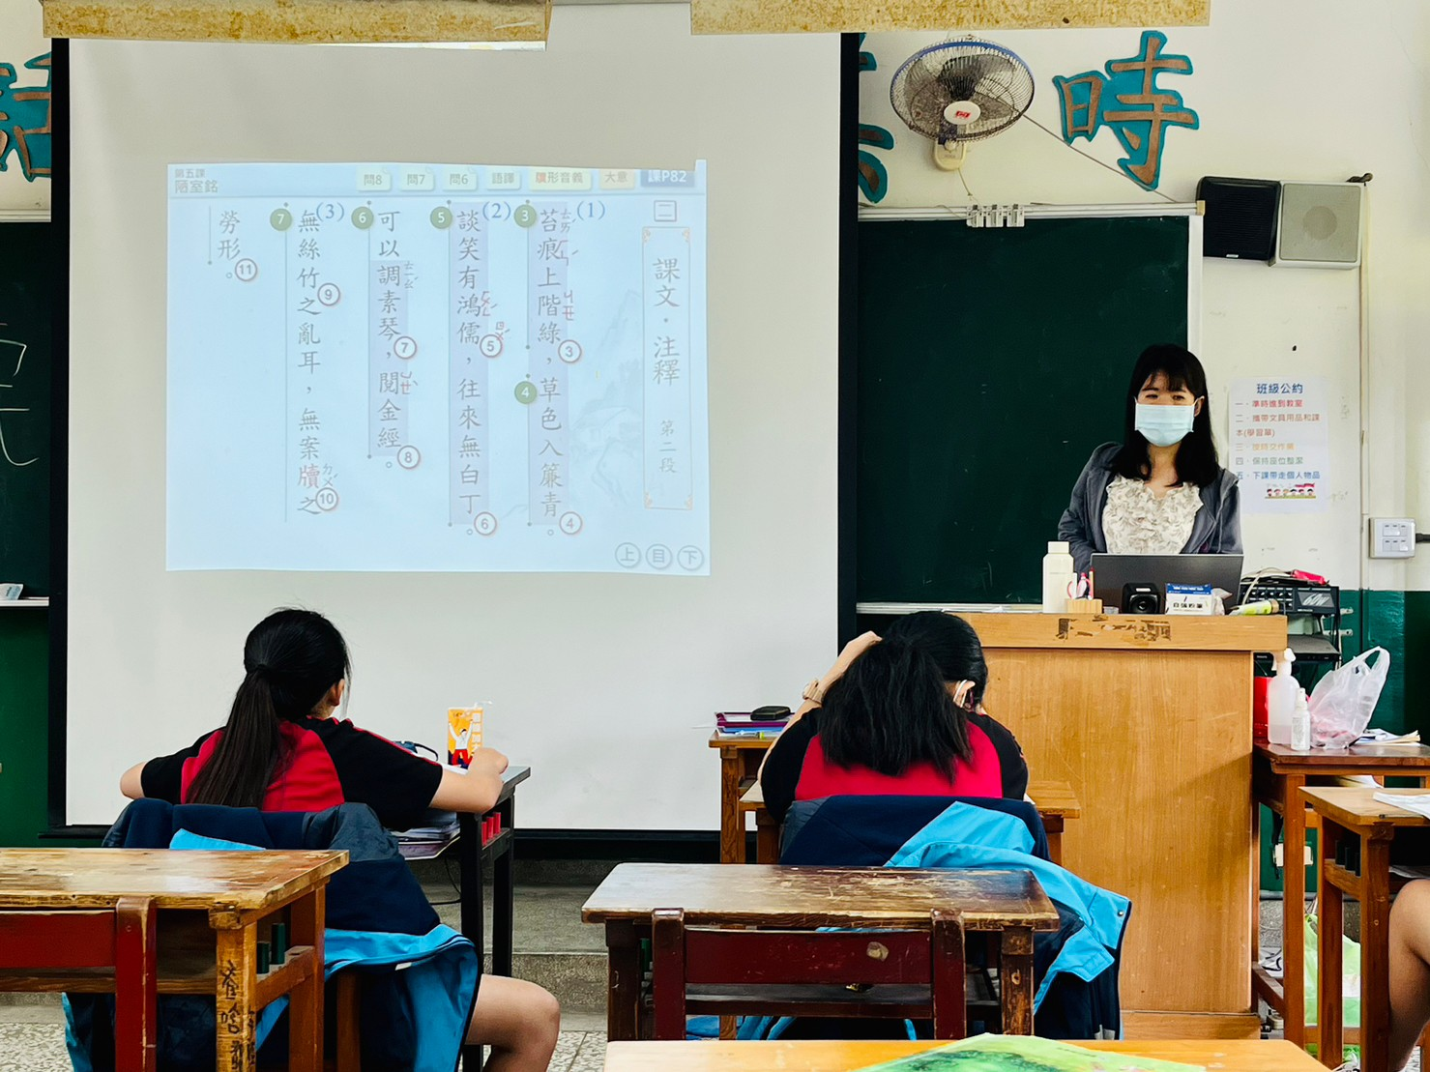 | 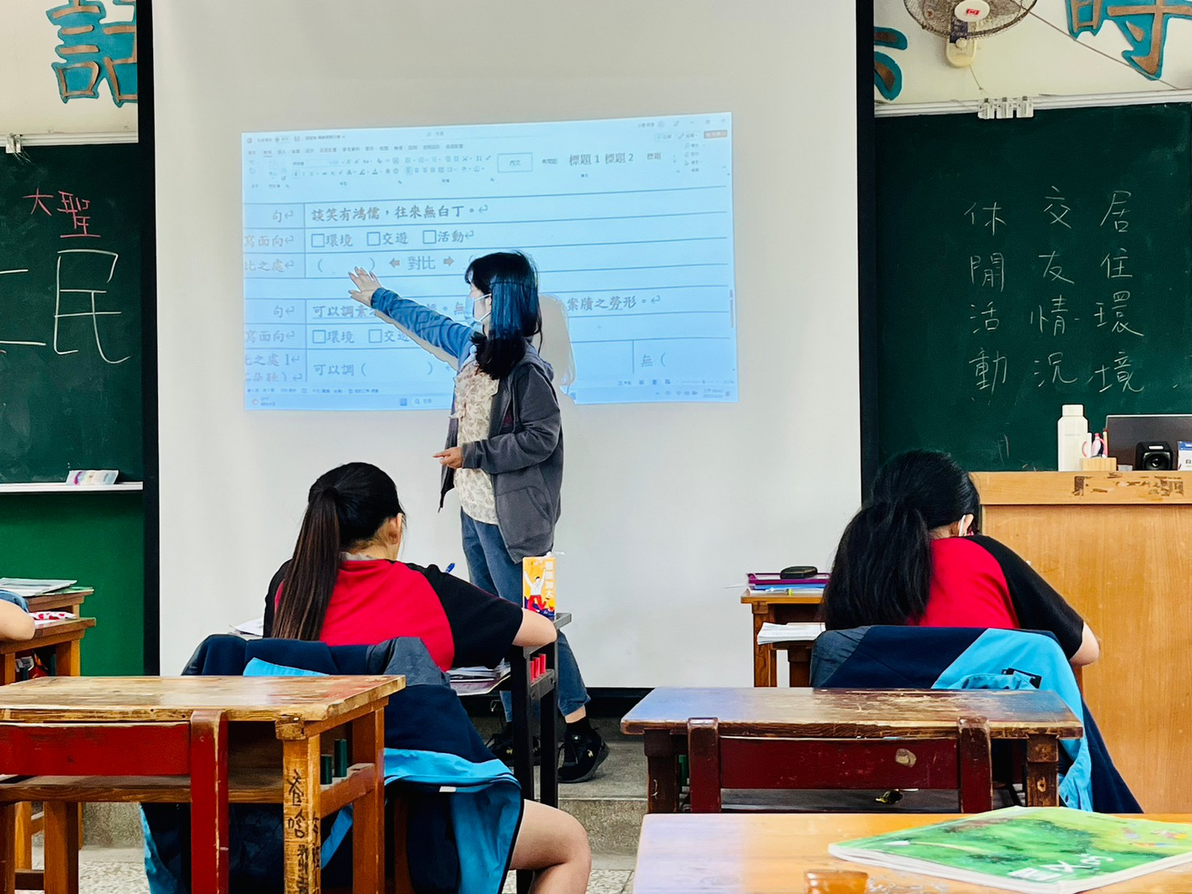
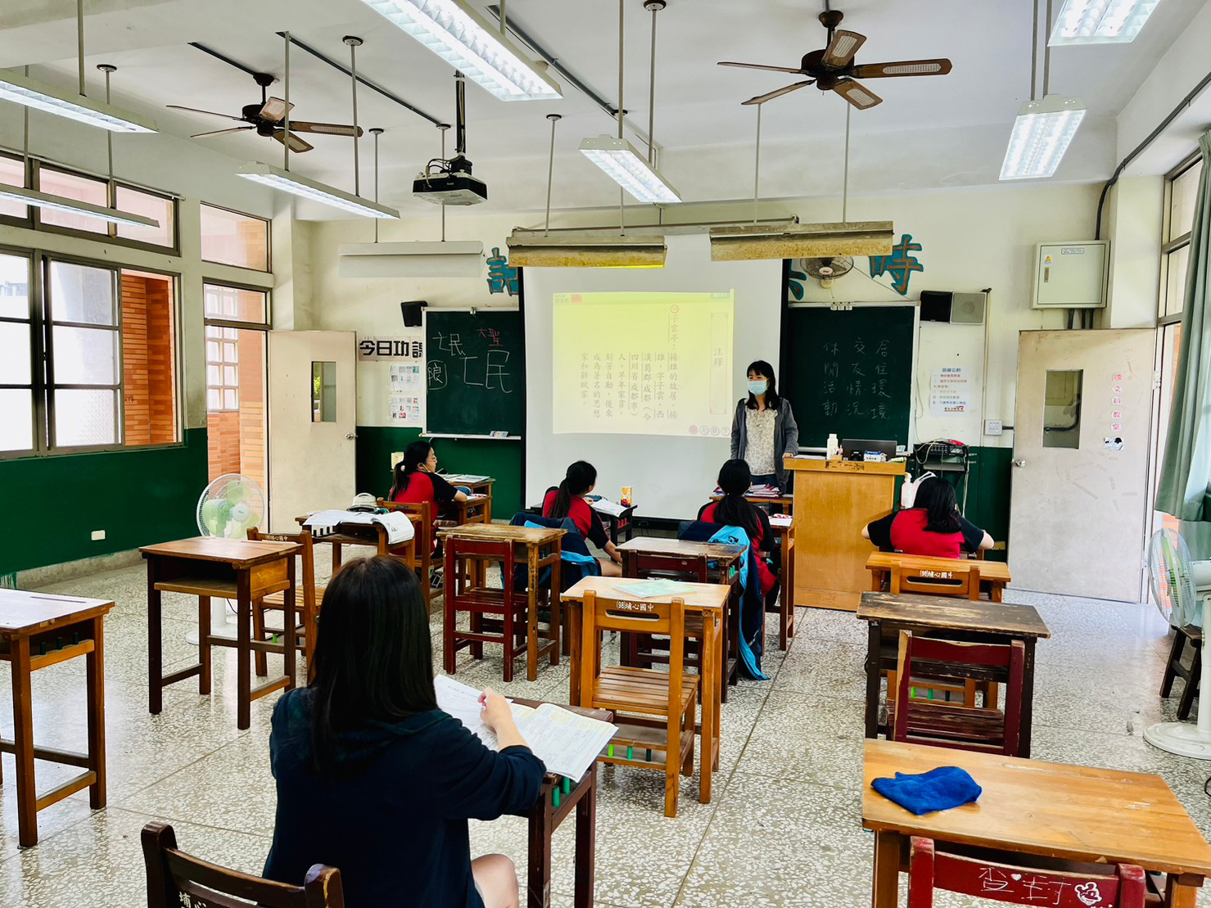 | 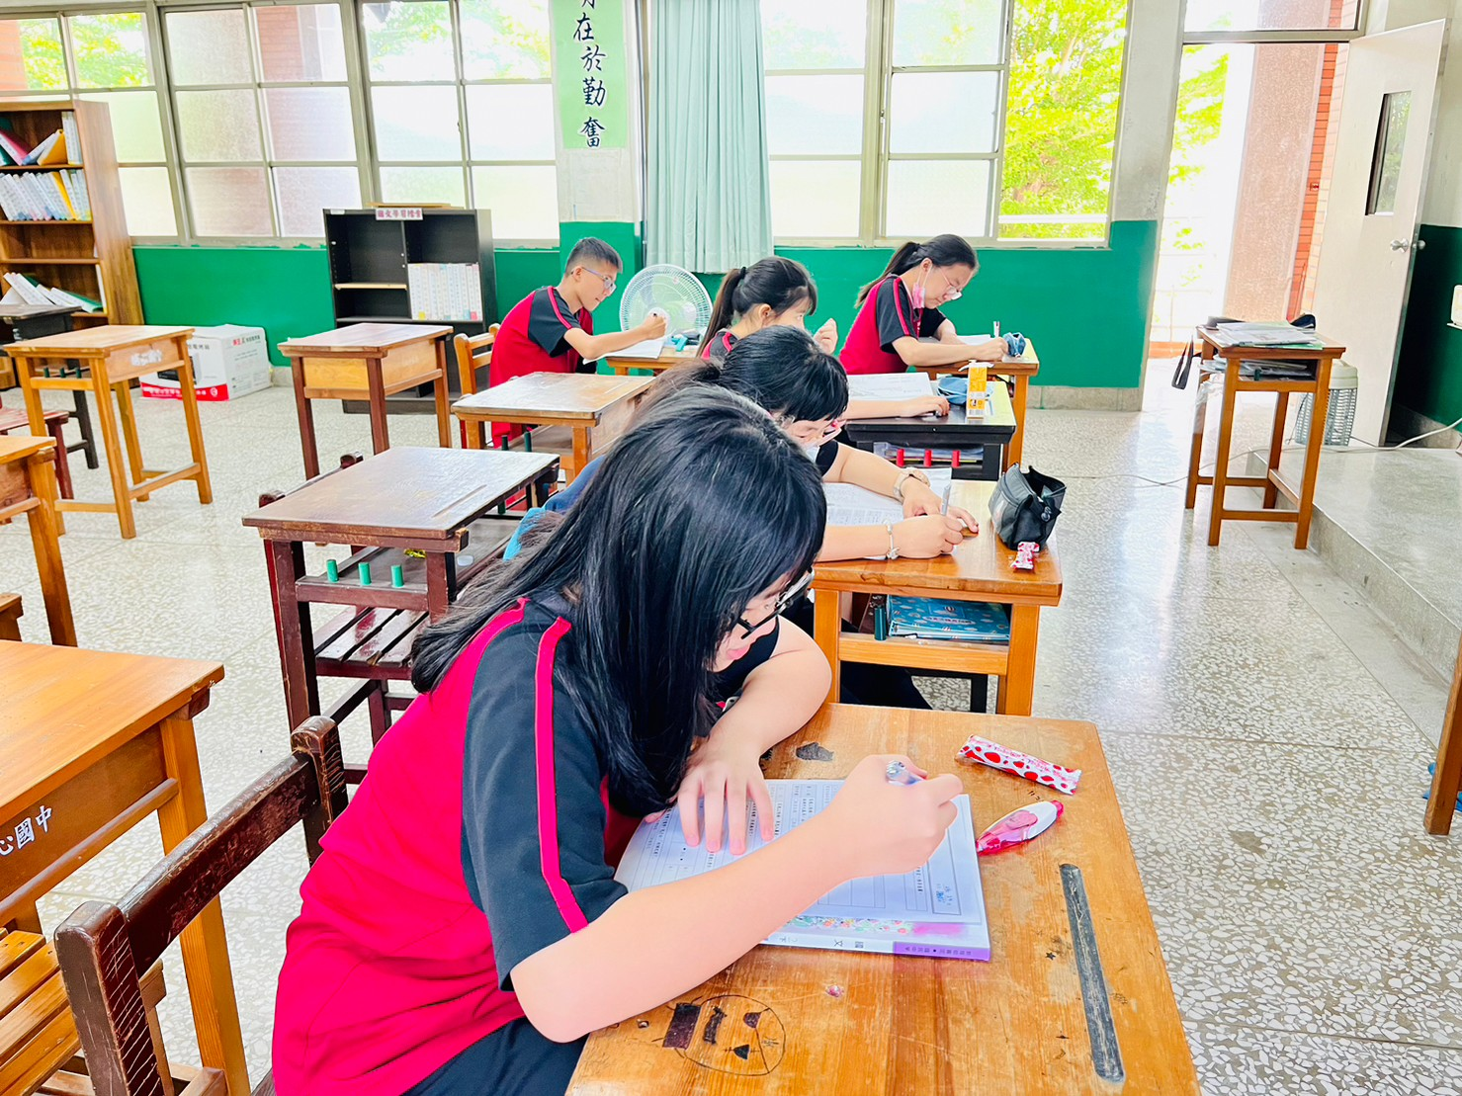
說明:
課程為陋室銘，本課是文言文，教學上以文意理解為主。
教學省思(議課)紀錄：
本課為文言文，教學重點著重在讓學生能理解句意和文意。課文開頭的「山不在高，有仙則名；水不在深，有龍則靈」較為抽象，學生需花點時間理解。課文內容篇幅不長，難度適中，在老師講解及學生專注聽課之後，針對老師的提問，學生多能正確回答。

